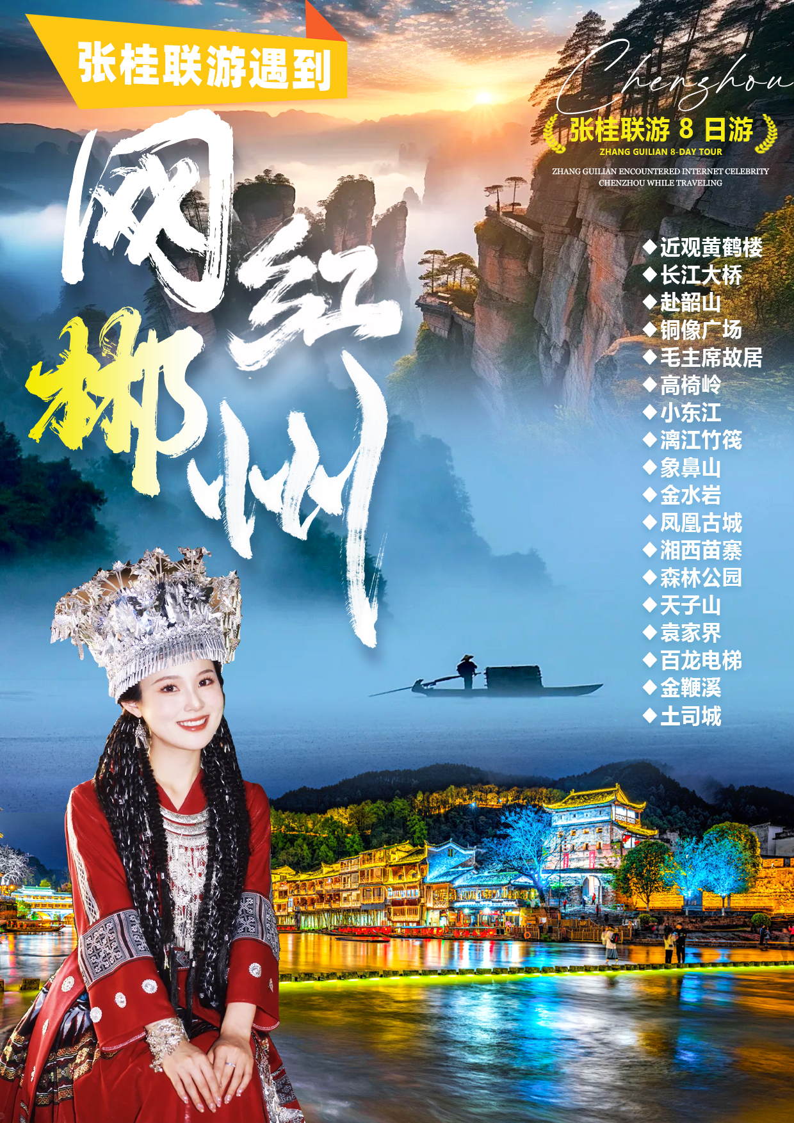
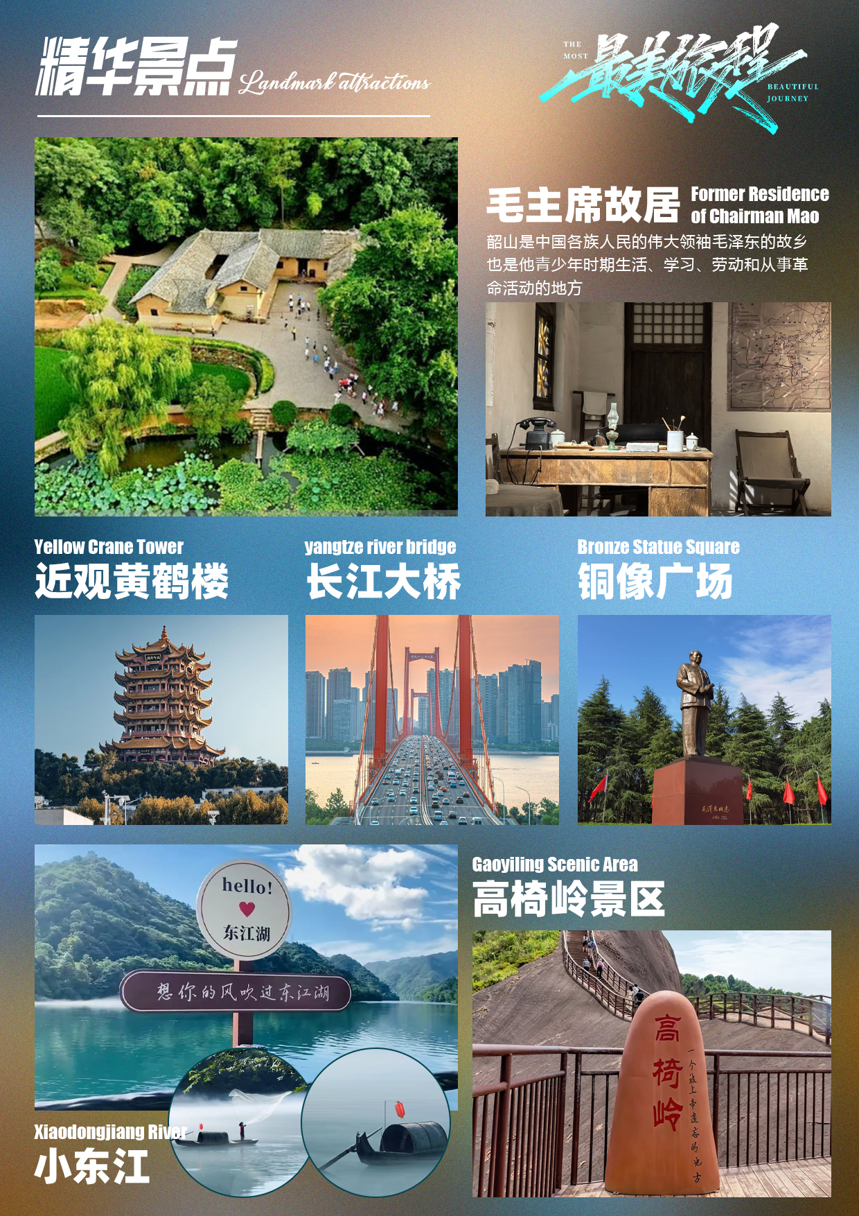
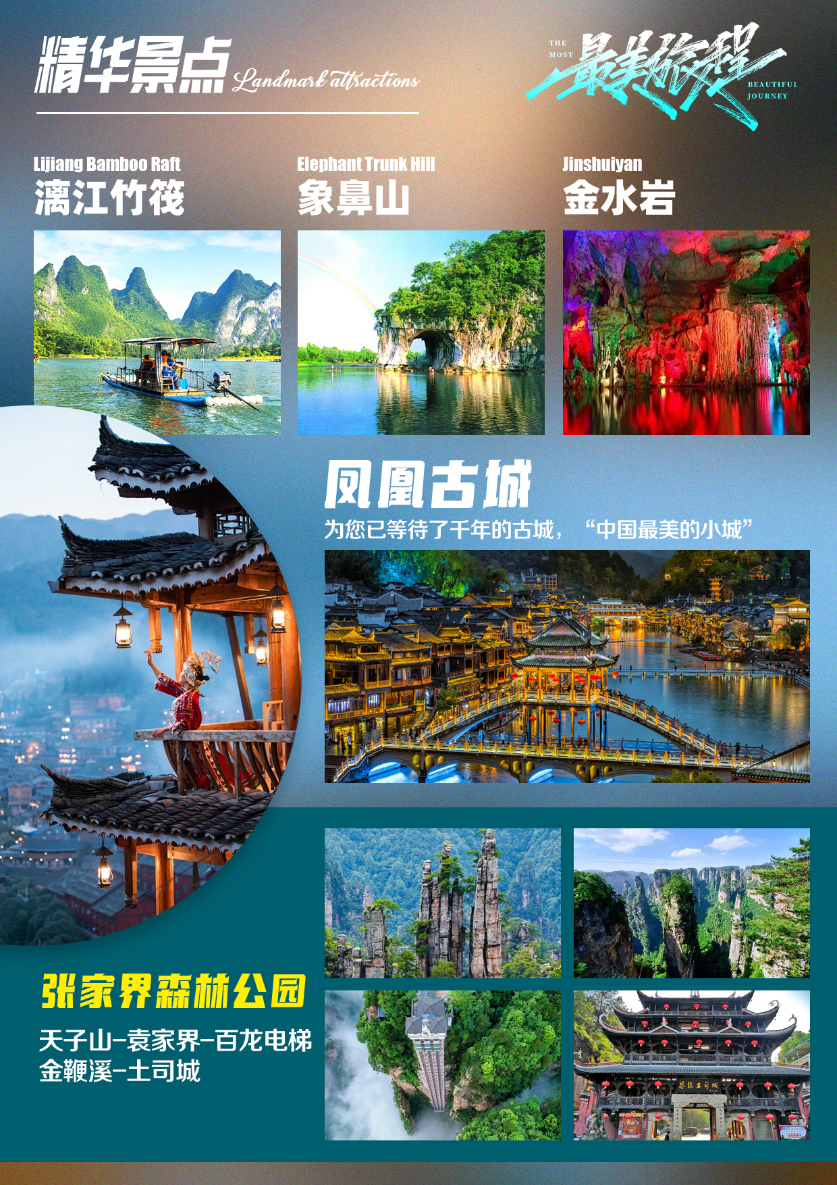
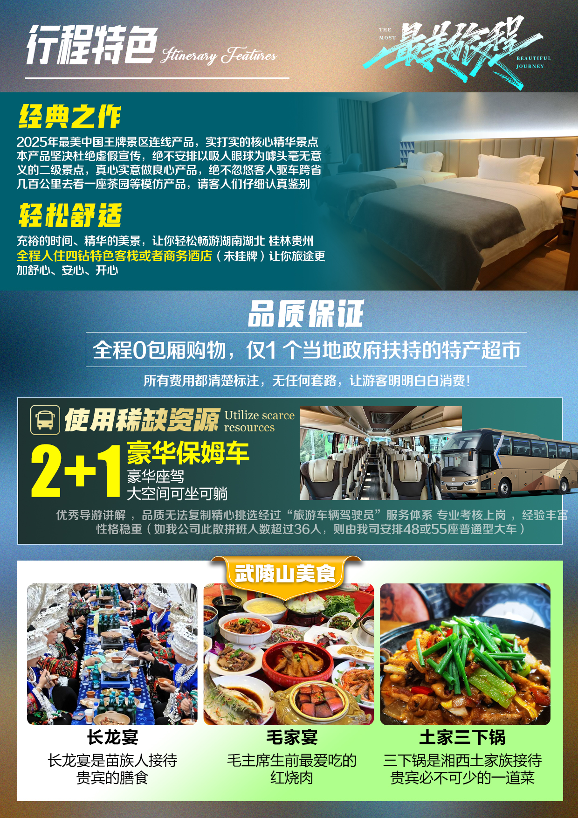
张桂联游遇到网红郴州
★行程特色
多情湖南：【毛主席故乡韶山】 参观【毛主席故居】
“扩大的盆景、缩小的仙境”【张家界森林公园】
沈从文笔下中国最美的古城之一【凤凰古城】
英雄湖北 ：近观【黄鹤楼】车观【长江大桥】
山水桂林 ：乘船赏醉美【漓江风光】
夜晚自由漫步【阳朔西街】
★经典之作
2025年最美中国王牌景区连线产品，实打实的核心精华景点 。本产品坚决杜绝虚假宣传，绝不安排以吸人眼球为噱头毫无意义的二级景点，真心实意做良心产品，绝不忽悠客人驱车跨省几百公里去看一座茶园等模仿产品，请客人们仔细认真甄别
★轻松舒适
充裕的时间、精华的美景，让你轻松畅游湖南湖北 桂林贵州，全程入住四钻特色客栈或者商务酒店（未挂牌）让你旅途更加舒心、安心、开心。
★品质保证
购物：全程0包厢购物，仅1 个当地政府扶持的特产超市。 所有费用都清楚标注，无任何套路，让游客明明白白消费！苗寨，博物馆，土司城 等景区均有当地免税的特色商品，可以随意购买，自由参观 全程不进玉店翡翠店、丝绸店、乳胶店、珠宝店等包厢购物店
座驾：豪华 VIP2+1 保姆车 ——优秀导游讲解 ，品质无法复制精心挑选经过“旅游车辆驾驶员”服务体系 专业考核上岗 ，经验丰富 ，性格稳重（如我公司此散拼班人数超过36人，则由我司安排48或55座普通型大车）

★武陵山美食
长龙宴：长龙宴是苗族人接待贵宾的膳食。
毛家宴：毛主席生前最爱吃的红烧肉。
土家三下锅：三下锅是湘西土家族接待贵宾必不可少的一道菜
★Ⅶ：行程安排一览表:
天数 | 行程安排 | 早餐 | 中餐 | 晚餐 | 住宿
D1 | 当地-武汉 |  |  |  | 火车上
D2 | 武昌/汉口-近观黄鹤楼-长江大桥-赴韶山-铜像广场-毛主席故居-赴郴州 |  |  | 晚 | 郴州
D3 | 高椅岭-小东江-赴阳朔-夜游阳朔西街 | 含 |  |  | 阳朔
D4 | 漓江竹筏（4人竹筏）-象鼻山-金水岩-凤凰古城 | 含 | 中 |  | 凤凰
D5 | 湘西苗寨-森林公园-天子山-袁家界-百龙电梯-金鞭溪 | 含 | 中 | 晚 | 武陵源
D6 | 土特产超市-土司城 | 含 | 中 |  | 慈利
D7 | 杜心五-武汉 | 含 |  |  | 火车上
D8 | 抵达温馨的家
详细线路行程安排:
天 数 | 线 路 行 程 | 用餐 | 住宿
第一天 | 以山水之名，开启一段美妙旅程！根据车次时间前往武汉 | 无 | 火车上
第二天 | 武昌/汉口-近观黄鹤楼-长江大桥-赴韶山-铜像广场-毛主席故居  早上7点之前武昌/汉口接站：近观【黄鹤楼】；欣赏武汉两岸长江汉江-两岸-江面上的几座跨江大桥【车观武汉长江大桥】在轻轻的薄雾中，依稀可见，看到眼前的景色，总会由衷感叹，这就是长江- 长江、汉水在武汉交汇，河湖纵横，江水不息，形成了独特的景观，白日航线频繁，码头繁忙，如果你也向往江城一色的美好；车赴韶山；  车赴【韶山 AAAAA】游览红太阳升起的地方——【韶山】（韶山环保车20元/人自理），韶山是中国各族人民的伟大领袖毛泽东的故乡，也是他青少年时期生活、学习、劳动和从事革命活动的地方，是全国著名革命纪念地、全国爱国主义教育基地、国家重点风景名胜区、中国优秀旅游城市。来到韶山，瞻仰一代伟人【毛主席铜像广场】，聆听主席一生的丰功伟绩，【毛主席故居】(自由参观约 30分钟，导游不能进入讲解；韶山参观故居须知：每日限流参观，实行预约，先到先约，能约尽约，约不到票，参观故居外围，不接受此方面投诉)感受“东方红，太阳升，中国出?了个毛泽东，毛泽东同志作为一个伟大的历史人物，属于中国，也属于世界！ ”的家国情怀。  赴郴州入住酒店  【温馨提示】：  1. 毛泽东铜像敬献花篮，纯属个人信仰，费用敬请自理。  2.《毛泽东同志故居》参观游客较多需提前预约，如未预约上及特殊原因不能观看请谅解。 | 早晚 | 郴州
第三天 | 赴郴州-高椅岭-小东江-赴阳朔-夜游阳朔西街  酒店享用早餐；车赴郴州；打卡【高椅岭】（45元/人自愿自理）位于湖南省郴州市苏仙区桥口镇西部，它与飞天山相隔，与永兴县便江接壤。这里地势以山林为主，风景宜人，森林覆盖率达95%。高椅岭山、水、泉、洞、寨、崖、穿坦俱全，是一块尚未开发的丹霞地貌处女地，其最大的特点就是丹霞地貌周边有漂亮的水洼点缀，红岩绿水、险寨奇涧，美得一塌糊涂。  乘车前往有“东方瑞士”之称的国家AAAAA级旅游景区，前往摄影发烧友的最佳拍摄地【雾漫小东江】（64元/人自愿自理）（温馨提示：东江湖的雾属于自然奇观 可遇不可求 谢谢理解）沿江边栈道徒步慢游，偶遇雾漫美景，东江的雾如梦似幻，缥缈不定，风景秀丽！这里长年两岸峰峦叠翠，湖面水汽蒸腾，云雾缭绕，神秘绮丽，其雾时移时凝，宛如一条被仙女挥舞着的“白练”美丽之极，堪称中华一绝。  车赴阳朔；夜晚华灯初上自由漫步【阳朔西街】，(自由活动时间，司机导游不予陪同。踱步在独有的青石板路上，观两旁古代民居，烛光下近百家酒吧、酒廊、西餐厅各有风情，与各国游客交流其乐无穷。在这里，石板古道与清代砖瓦房遥相辉映，再搭配上现代化的特色小店，浪漫风情尽显，在西街每个人都可以拥有一段独一无二的故事（因时间，天气等原因无法游览 我社不负任何责任） | 早 | 阳朔
第四天 | 漓江竹筏（4人竹筏）-象鼻山-金水岩-凤凰古城  酒店享用早餐；【漓江竹筏】（40元/人自理；4人竹筏）感受“人在画中游”的神奇仙境漓江，打卡【20元人民币背景图案】，体验“世界上最美丽的地方”。“江作青罗带,山如碧玉簪”；感受小小竹筏江中游，宛如迎面打开一幅幅奇妙山水画卷。  游览广西桂林城徽【象鼻山】其山酷似一头驻足漓江边临流饮水的大象 ，栩栩如生 ，引人入胜 ， 山体前部的水月洞 ，弯如满月 ，穿透山体 ，清碧的江水从洞中穿鼻而过 ，洞影倒映江面 ，构成“水底有明月 ，水上明月浮”的奇观。  游览【金水岩】具有独特的【溶洞奇景、溶洞温泉、溶洞泥巴浴】，世界上独一无二的溶洞探险泥浴等特色的游览胜地，距今有亿万年的一段古老的地下河，整个岩洞雄奇深邃，如神话世界般瑰丽多姿，“被誉为“神仙洞府”。  车赴凤凰；后赴“沈从文笔下能读到的、在黄永玉的画中能看到的、在宋祖英歌里能听到的、被新西兰著名作家路易•艾黎称赞为“中国最美的小城”；为您已等待了千年的古城---【凤凰古城】  1：凤凰古城在2021年实行环保车进入28元/人 | 早中 | 凤凰
第五天 | 湘西苗寨-森林公园-天子山-袁家界-百龙电梯-金鞭溪  酒店享用早餐；凤凰古城4A-。途径苗寨，4A级景区【湘西苗寨】；赠送；苗王宴；苗鼓是苗族人生命的灵魂。在苗人的眼里：苗鼓象征女人的肚皮，而鼓锤象征男人的生殖器，鼓锤擂动，就会带来繁荣昌盛！墨戎苗民目前是湘西巫傩文化的忠实信徒！  游览世界自然遗产【张家界国家森林公园】，（百龙电梯单程+森林公园环保车198元/人 自愿自理）游览【袁家界核心景区】，《阿凡达》外景拍摄地哈利路亚山；探寻电影阿凡达中的群山漂浮、观《阿凡达》哈里路亚山（悬浮山）原型乾坤柱、星罗棋布的玄幻莫测世界；迷魂台、过天下第一桥，远观黄石寨后花园；乘环保车赴【天子山核心景区】，御笔峰、仙女散花、贺龙铜像、西海风林等景点；之后游览【金鞭溪核心景区】，穿行在峰峦幽谷间，溪水明净，水中小鱼穿梭而行，胜似画中游。 | 早中晚 | 武陵源
第六天 | 土特产超市-土司城  酒店享用早餐；前往湘西地区最大的一家【土特产自选超市】，选择自己沿途所用的休闲食品，及心爱的湘西当地土特产，纪念品及馈赠亲友的礼品，满载而归。  后游参观【土司城王府】，也称土家风情园，是国家四A级旅游景点，也是张家界经典的文化旅游品牌。始建于清雍正八年（公元1730年），占地120多亩，集吊脚楼群、走马转角楼重叠组合，融为一体。其建筑群多为木石结构，雕梁画栋、飞檐翘角、玲珑雅致、气势恢宏，是土家族古代文明的发祥地和凝聚地。城内遗存着大量的珍贵文物。内有“九重天世袭堂”、“千人毛古斯表演”两项世界吉尼斯之最。 | 早中 | 慈利
第七天 | 杜心五-武汉  酒店享用早餐；参观 【杜心五武术文化展览馆】杜心五，湖南慈利人，是我们中国近代史上著名的武术家，是孙中山的贴身保镖，被称为南北大侠，革命大侠，同时也是一位精通医术的民间神医，对道功、气功、养生术深有研究。整个展览馆（二楼）约2500平方米，通过声、光、电等高科技展示了杜心五的生平事迹和遗留下来的珍贵字画、亲笔药方和生前用过的贴身物件；讲述了杜心五从小习武，广拜名师，从少年时对武功的追求，侠肝义胆，到青年时对家国的情怀，投身革命，再到中年时对时局的不满，醉心武道，直到晚年时出山抗日、拥护共产党、斗米观悬壶济世，武道和家国，始终是他倾心追求的，侠之大者为国为民，终成一代宗师。  返武汉送团； | 早 | 火车上
第八天 | 温馨的家  返回抵达温馨的家，行程圆满结束。 | 早 | 温馨的家
接待  标准 | 1、【住宿】: 共5晚当地商务型酒店或者特色客栈，睡眠有保证，所有酒店均为我社工作人员按照标准实地察看，精挑优选。（空调、热水、彩电、独卫），（根据湖南省政府节能环保政策规定，酒店不提供一次性洗漱用品，请客人自备,敬请谅解。）  2、【门票】：行程所列门票  3、【用餐】：共含5早5正餐（其中3个是特色餐 苗家长拢宴+毛家宴+土家三下锅，正餐不少于九菜一汤；十人一桌,正餐30元/人，不吃不退不换）行程中因为客人地域不一样，口味不尽相同，所以只含5个团餐，行程中如有客人需要增加团餐者，找导游报名！（出发时需提前报名预定）)  4、【大交通】：豪华 VIP2+1 保姆车（如我公司此散拼班人数超过36人，则由我司安排48或55座普通型大车）  5、【导游】：热爱旅游事业的专职导游；  6、【购物】：1个超市，当地大型土特产超市不算购物店；  7、【保险】：旅行社责任险和运输车队意外险、景区意外险。
自理交通 | 漓江竹筏40元/人+凤凰环保车28元/人+森林公园环保车+百龙电梯198元/人+小东江64元/人+高椅岭45元/人+韶山环保车20元/人=395元
必消  套餐 | 【必消套餐】:金水岩+土司城+湘西苗寨=799元/人  本产品为特价产品，所有费用均为打包价，任何年龄、任何证件均无优无免；任何年龄也无任何附加费；选择此产品即视为接受此约定！！！1.2米以下儿童费用只含车位，餐费，保险(无必消套餐），1.2米以上（含1.2米）按成人操作（有必消套餐），本行程所有人群行程所有门票无优无免。
特别  提示 | - 本社特别重视产品的质量，把产品的质量视为生命线！所以本社每个旅游团都有工作人员24小时值班监督，随时解决游客旅途中一切问题。游客千万别忘了报名时索要质量监督人员手机号码。  - 此线路产品均为中老年人设计，故此；景区门票已经按老人优惠价的均价核算成本。所有门票无任何优惠退费。报名前请仔细阅读，报名则视为认同。 感谢您的理解支持。 祝您旅游愉快！
温馨  提示 | 1、根据市场情况不同，报名价格不一，同车出现价格差异属正常情况，因为存在会员、甩单及客源地里程远近不一等，我社不作任何解释，敬请谅解。  2、此团队性质为散拼团，每天旅游过程中务必保持集体行动，白天旅游过程中，公司不提供单独安排客人回酒店或空调服务。各地市场不同，客人所持旅游行程单内容及价格会有细致区别，我公司在不降低服务标准、不减少服务内容的前提下，保留对旅游行程游览顺序进行调整的权利。  3、遇自然单间（单男单女），安排入住加床调配，或由客人自理房差；酒店空调和热水定时开放，具体时间视气候和景区水库供水时间所定，请特别注意。由于酒店接待能力有限不能保证全部团友住同一家酒店.  4、如因战争、天气、堵车、交通事故等.....不可抗力的因素所产生的额外费用游客自理。  5、我社不接受客人返程后的一切投诉，所有问题我们会第一时间解决，接待质量以当地游客填写的意见表为准！  6、以上行程时间安排如果因天气、路况等不可抗力因素，在不影响行程和接待标准前提下，我社有权进行游览顺序调整，尽请谅解！
注意  事项 | 1、湘西以山区地形为主，穿衣尽量休闲，鞋以休闲或登山鞋为主！  2、湘西等地景色秀丽，但地形复杂、岔路多、游览时安全要放在第一位，旅游途中请自觉听从导游安排，紧跟团队，以免掉队；自由活动期间，切忌单独外出，外出前应与当地导游咨询后再行动，擅自行动一切责任均自行承担；  3、景区内为特级禁烟区的地方，请勿在景区内抽烟，以防发生森林火灾；  4、湘西是少数民族集聚地，普遍文化程度不高，民风彪悍，请自觉尊重当地民俗，以免发生不必要的冲突；  5、因当地是山区，经济条件有限，酒店服务及设施、餐饮等方面与发达城市相比会有较大的差距，山区雨季较多，经常有潮湿、蚊蝇等属正常情况，敬请谅解。  6、湖南特色工艺品及土特产主要有：苗族银饰、湘西朱砂、普洱茶爷爷--安化黑茶、岩耳、葛根粉、姜糖、牛角梳，杜仲系列产品等。  7、如遇山洪暴发等不可抗力的因素，赠送景点或游船不退不换，敬请谅解！

